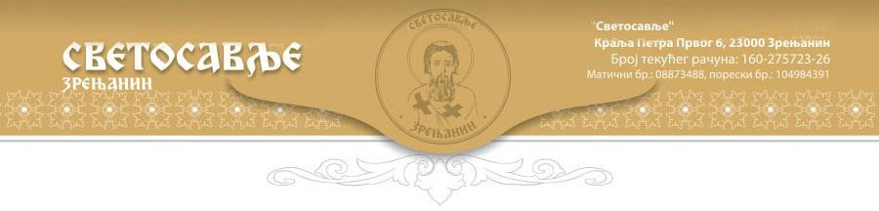
САОПШТЕЊЕ ЗА ЈАВНОСТ
И ове године, 26. јануара 2026. (понедељак), уочи празника Светог Саве, у Барокној сали зграде Скупштине града Зрењанина, биће одржан традиционални Светосавски бал у организацији удружења Светосавље Зрењанин/Петровград.
Част нам је и задовољство да вас позовемо да својим присуством увеличате ову традиционалну добротворну светковину, посвећену очувању светосавских вредности, духовности и заједништва.
На дан Светог Саве 2001. године, у Зрењанину/Петровграду, организован је први Светосавски бал након Другог светског рата. Идеја оснивача била је да се обнови лепа и дуго запостављена традиција хуманитарних балова на дан нашег највећег светитеља и просветитеља, Светог Саве, са циљем обнове духовности и давно заборављених вредности у нашем народу, заснованих на вери у истинске вредности светосавског пута.
Годину за годином, организацију и кумства Светосавских балова у Зрењанину прихватали су угледни, часни и одговорни људи нашег града, следећи искрену жељу оснивача Светосавља да организованим деловањем, личним залагањем и жртвовањем допринесу очувању духовног наслеђа и да те вредности оставе у аманет нашим потомцима.
Протокол 26. Светосавског бала:
19.30 – 20.00 – окупљање гостију
20.00 – 20.20 – свечани пријем
20.20 – 21.00 – славски обред
21.00 – 24.00 – свечани програм и Светосавски бал.
Средства прикупљена током бала користе се искључиво у добротворне сврхе, о чему се удружење Светосавље Зрењанин обавезује да ће благовремено обавестити јавност.
И ове године очекујемо да славски колач преломи Његово преосвештенство, владика банатски Никанор, док је кум овогодишњег Светосавског бала господин Слађан Никић са својом породицом. Кумство за наредну годину преузима господин Марко Реновић са својом породицом. Позивамо вас да заједно, у духу Светог Саве, будемо део вечери посвећене вери, традицији, хуманости и заједништву.

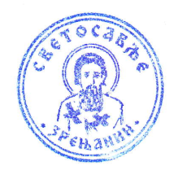
Да живимо сви у слози Свети Саво ти помози!
У Зрењанину/Петровграду, 22.1.2026. године
Председник Драгољуб Бјелоглав

